舟山市五月份天气气候公报

（2024年）

编制单位：舟山市气象局

2024年6月4日

舟山市五月份天气气候公报

（2024年）

摘要 5月份本市天气气候特点：气温比常年稍偏低，降水量偏多，日照时数偏多；而降水日数偏少，雾日偏少，大风和霾日接近常年。月内各旬平均气温，上旬比常年偏低，中旬与常年持平，下旬略偏高。降水情况，上旬明显偏少，中旬比常年偏多，下旬明显偏多；11～12日全市中到大雨，27日普降大雨局地暴雨。各旬日照分布，上中旬明显偏多，下旬接近常年。月内主要灾害性天气有浓雾和大风暴雨。

一、主要气候要素概述
1.气温
5月份本市平均气温为19.2℃，相比常年偏低0.2℃，比上年偏低0.6℃。四县(区)月平均气温为18.7℃（嵊泗）～19.6℃（定海），相比常年，偏低0.2℃（定海、嵊泗）～0.3℃（岱山），普陀与常年持平；同比上年偏低0.3℃（普陀）～0.8℃（定海）。
月内各旬平均气温，上旬比常年偏低，中旬与常年持平，下旬略偏高。上旬：全市平均气温17.4℃，比常年偏低0.8℃；四县(区)旬平均气温为16.8℃（嵊泗）～17.8℃（定海），偏低0.6℃（普陀）～0.8℃（定海、岱山、嵊泗）。中旬：全市平均气温19.3℃，与常年持平；四县(区)旬平均气温为18.9℃（嵊泗）～19.6℃（定海），普陀、嵊泗比常年偏高0.2℃和0.1℃，定海、岱山比常年偏低0.2℃和0.1℃。下旬：全市平均气温20.8℃，比常年偏高0.2℃；四县(区)旬平均气温为20.2℃（嵊泗）～21.3℃（定海），偏高0.1℃（嵊泗）～0.4℃（普陀）。
5月全市极端最高气温31.8℃（岱山），出现时间26日；极端最低气温10.3℃（定海），出现时间16日。
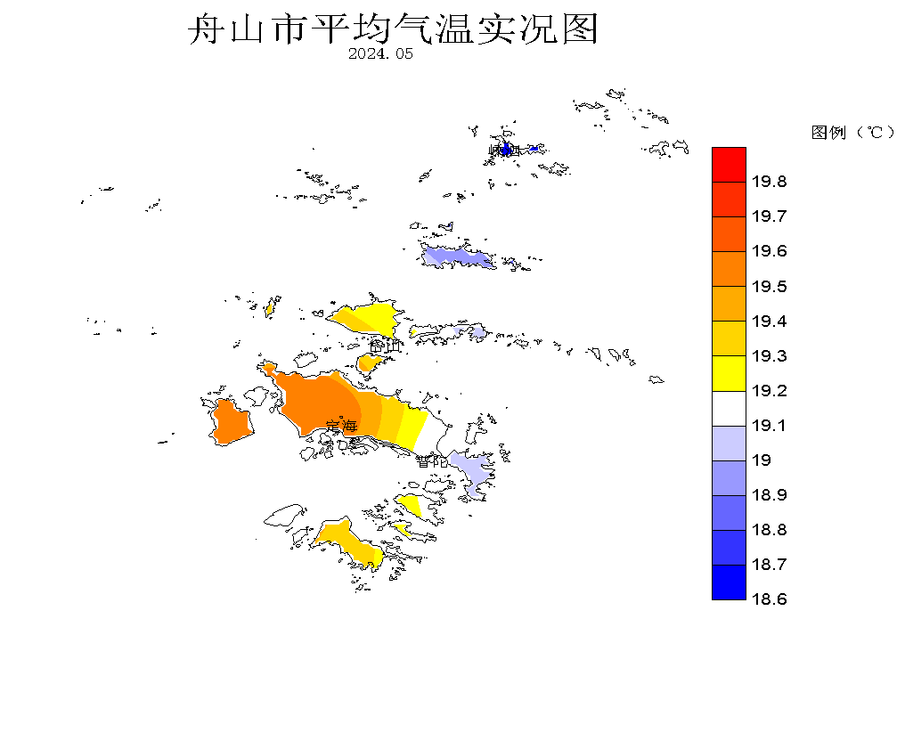

2.降水
5月份本市降水量平均为124.9mm，相比常年增多11.5mm，偏多10%；同比上年增多45.5mm，偏多57%。四县(区)月降水量为116.6mm(普陀)～132.6mm(定海)，相比常年，普陀减少7.9mm偏少6%，其他县(区)增多7.4 mm（定海）～24.4mm（嵊泗），偏多6%（定海）～26%（嵊泗）；同比上年增多15.1mm（普陀）～66.7mm（嵊泗），偏多15%（普陀）～126%（嵊泗）。
本月降水时段主要出现在4～5日、11～12日、26～27日、31日；其中，11～12日全市中到大雨，27日大雨局地暴雨。各旬降水情况，上旬明显偏少，中旬比常年偏多，下旬明显偏多。上旬：全市平均降水量为10.3mm，相比常年偏少72%；四县(区)旬降水量为7.8mm (岱山)～12.8mm(普陀)，比常年偏少60%（嵊泗）～77%（岱山）。中旬：全市平均降水量为46.5mm，相比常年偏多17%；四县(区)旬降水量为31.5mm(嵊泗)～57.4mm(岱山)，相比常年，岱山、定海偏多48%和34%，嵊泗偏少16%，普陀与常年持平。下旬：全市平均降水量为68.2mm，相比常年偏多89%；四县(区)旬降水量为63.6mm(普陀)～78.3mm(嵊泗)，比常年偏多60%（普陀）～146%（嵊泗）。
5月份全市135个有效自动站点平均月降水量120.8mm；月降水量≥150.0mm的站点有14个，占10%，月最大降水为定海北蝉测点192.6mm；月降水量＜100.0mm的站点25个，占19%，最小降水为嵊泗金平测点74.4mm。
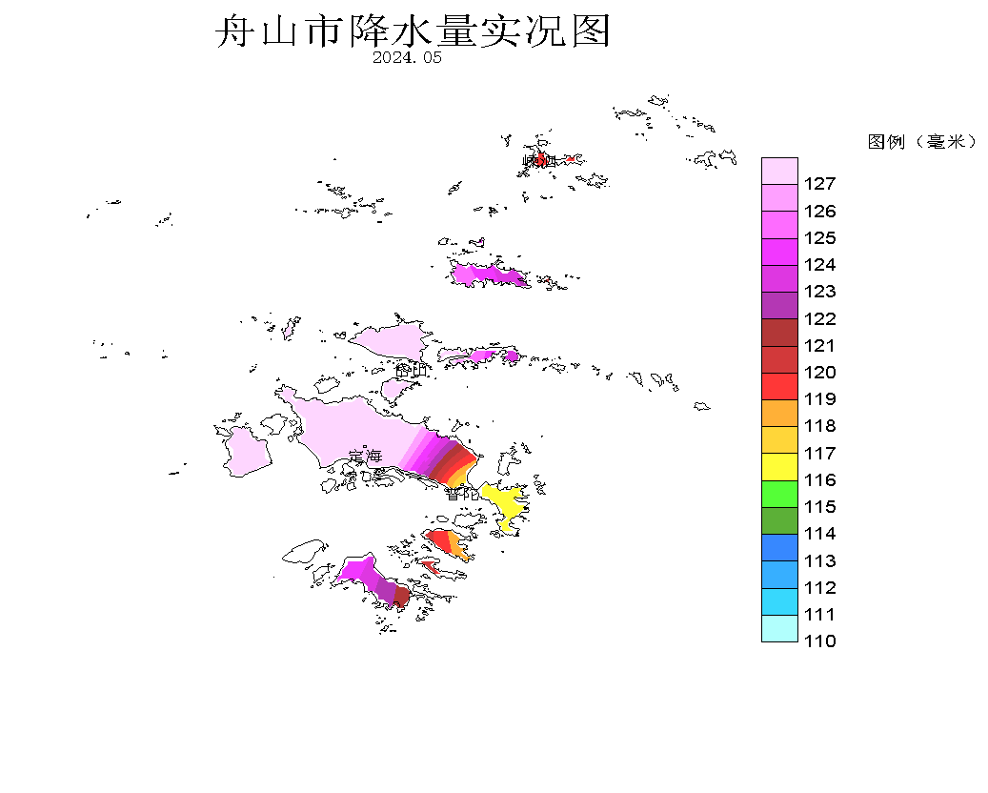

3.日照
5月份本市日照时数平均为218.5小时，相比常年增多51.3小时，偏多31%；同比上年增多34.8小时，偏多19%。四县(区)全月日照时数为207.7小时（定海）～232.3小时（岱山）；相比常年增多44.1小时(定海)～65.6小时（岱山），偏多25%（嵊泗）～39%（岱山）；同比上年增多30.9小时(普陀)～43.4小时（嵊泗），偏多17%（普陀、岱山）～24%（嵊泗）。
5月份各旬日照分布，上中旬明显偏多，下旬接近常年。上旬：全市平均日照75.1小时，相比常年偏多33%；四县(区)旬日照70.2小时（普陀）～80.9小时（岱山）,比常年偏多28%（嵊泗）～43%（岱山）。中旬：全市平均日照84.9小时，比常年偏多56%；四县(区)旬日照80.9小时（定海）～87.7小时（嵊泗）,比常年偏多52%（嵊泗）～63%（普陀）。下旬：全市平均日照58.6小时，比常年偏多4%；四县(区)旬日照52.3小时（定海）～66.0小时（岱山）, 定海、嵊泗比常年偏少5%和3%，普陀、岱山比常年偏多4%和19%。

图3 舟山市2024年5月份日照时数比较（小时）
4.主要天气日数
⑴降水 5月份出现降水日数四县(区)平均为9.8天，比常年偏少3.4天，比上年减少1.0天。四县(区)月降水日数：定海、普陀、岱山、嵊泗各为10天、11天、9天、9天；相比常年，依次偏少3.7天、3.0天、4.1天、3.0天；同比上年，岱山、嵊泗分别减少1天和3天，定海和普陀与上年持平。
⑵大风 5月份出现大风日数四县(区)平均为3.0天，相比常年偏多0.1天；同比上年减少0.3天。四县(区)月大风日数：定海1天，普陀无，岱山、嵊泗为2天和9天；相比常年，定海、岱山、嵊泗偏多0.5天、0.8天、0.1天，普陀偏少1.1天；同比上年，定海、岱山各增多1天，普陀、嵊泗各减少1天和2天。
⑶雾 5月本市出现雾日数四县(区)平均为4.8天，相比常年偏少1.1天，同比上年减少2.7天。全月雾日数：定海、普陀、岱山、嵊泗各为2天、6天、3天、8天；相比常年，定海、普陀、岱山各偏少1.0天、2.7天和0.6天，嵊泗与常年持平；同比上年，定海增多1天，普陀、嵊泗减少7天和5天，岱山持平上年。
⑷霾 5月份四县(区)出现霾日数四县(区)平均为1.5天，相比常年偏多0.3天，同比上年增多1.0天。全月霾日数：定海和普陀为无，岱山和嵊泗各为2天和4天；相比常年，定海、普陀偏少2.2天和0.4天，岱山、嵊泗偏多1.0天和2.7天；同比上年，岱山、嵊泗各增多2天，定海、普陀持平上年。

5.乡镇主要气象要素

乡镇气象要素一览表（5月份） 单位：mm；℃；m/s
县(区) | 站名 | 总雨量 | 平均气温 | 最高气温 | 最低气温 | 最大风速 | 极大风速
定海区 | 干石览 | 168.7 | 19.4 | 33.6 | 11.8 | 12.8 | 21.2
定海区 | 马岙 | 132.5 | 19.2 | 34.2 | 11.6 | 10.5 | 18.9
定海区 | 册子 | 133.4 | 19.7 | 31.6 | 12.2 | 14.3 | 19.6
定海区 | 岑港 | - | 19.5 | 33.7 | 9.3 | 10.2 | 18.8
定海区 | 临城 | 118.7 | 19.7 | 31.6 | 10.8 | 8.1 | 13.6
定海区 | 双桥 | 144.3 | 19.1 | 31.8 | 10.5 | 9.1 | 18.0
定海区 | 白泉 | 141.0 | 19.8 | 33.4 | 9.1 | 8.9 | 16.7
定海区 | 北蝉 | 192.6 | 19.7 | 35.0 | 11.2 | - | -
定海区 | 小沙 | 130.8 | 20.1 | 37.7 | 9.8 | 12.3 | 19.2
定海区 | 长白 | 124.1 | 20.3 | 34.3 | 12.1 | 12.3 | 16.4
定海区 | 金塘 | 154.0 | 20.5 | 34.3 | 11.1 | 6.9 | 12.5
定海区 | 城东 | 124.7 | 19.5 | 31.7 | 9.1 | 11.1 | 17.3
普陀区 | 东极 | 113.0 | 18.9 | 25.6 | 12.6 | 21.2 | 26.5
普陀区 | 蚂蚁 | 116.2 | 19.4 | 32.7 | 11.8 | 18.3 | 25.1
普陀区 | 白沙 | 133.7 | 19.1 | 26.2 | 12.2 | 20.9 | 27.5
普陀区 | 普陀山 | 120.4 | 19.2 | 29.7 | 11.5 | 15.3 | 20.6
普陀区 | 虾峙 | 108.7 | 19.2 | 30.1 | 12.2 | 13.5 | 18.0
普陀区 | 佛渡 | 87.5 | 19.1 | 28.5 | 12.3 | 10.1 | 15.6
普陀区 | 六横 | 92.5 | 19.9 | 33.1 | 12.1 | 13.6 | 18.2
普陀区 | 桃花 | 130.5 | 18.9 | 31.5 | 11.3 | 9.5 | 18.0
普陀区 | 勾山 | 92.4 | 19.9 | 32.6 | 10.3 | 10.2 | 17.5
普陀区 | 登步 | 129.7 | 19.1 | 28.6 | 12.1 | 11.9 | 19.4
普陀区 | 东港 | 135.0 | 19.0 | 32.7 | 11.8
普陀区 | 西岙 | 125.5 | 19.7 | 26.3 | 13.0 | 11.8 | 17.5
普陀区 | 展茅 | 170.8 | 19.8 | 34.6 | 10.5 | 12.3 | 18.2
岱山县 | 衢山 | 101.7 | 19.6 | 33.9 | 12.7 | 20.8 | 29.0
岱山县 | 秀山 | 117.9 | 20.2 | 35.6 | 11.8 | 13.0 | 19.6
岱山县 | 岱西 | 119.7 | 19.5 | 33.5 | 12.8 | 18.2 | 22.1
岱山县 | 岱东 | 137.5 | 19.5 | 32.7 | 11.5 | 16.6 | 20.9
岱山县 | 长涂 | 123.0 | 19.6 | 30.7 | 10.4 | 12.0 | 19.6
岱山县 | 东沙 | 124.9 | 20.2 | 34.1 | 11.3 | 12.3 | 16.8
嵊泗县 | 洋山 | 150.3 | 19.3 | 31.6 | 12.5 | 17.3 | 22.6
嵊泗县 | 嵊山 | 101.6 | 18.1 | 23.9 | 11.8 | 18.3 | 24.0
嵊泗县 | 花鸟 | 112.7 | 18.4 | 27.8 | 11.1 | 22.6 | 27.4
嵊泗县 | 黄龙 | 93.0 | 18.1 | 28.8 | 10.2 | 18.4 | 26.1
嵊泗县 | 枸杞 | 100.6 | 18.4 | 25.7 | 11.1 | 15.7 | 22.7
嵊泗县 | 五龙 | 170.6 | 18.9 | 31.2 | 11.0 | 17.6 | 22.9
注：打“-”为记录缺测。

二、主要气候事件及其影响
1.27日低压大风过程；
受低压影响，5月27日我市出现8～10级东北大风和强降水。过程降水量定海、普陀50～70mm，岱山、嵊泗40～50mm，最大定海北蝉95.4mm。10级大风从14时持续至21时；极大风速32.3m/s风向NNE。
2.月内主要浓雾天气。
受暖湿气流影响，5月4日夜里到6日早晨我市出现能见度小于500米的浓雾。18日夜里到19日早晨、19日夜里到20日上午我市部分区域出现浓雾。23日半夜到24日早晨、26日早晨到上午我市部分区域出现浓雾。

三、六月份历史气候概况
6月份全市平均气温为22.7℃。自1954年有记录以来，全市平均气温比历年平均偏高1℃以上的年份有（从高到低排列）:2020年、2002年、2009年、1971年、2005年、2023年等6年，最高值24.4℃；比历年平均偏低1℃以上的年份有（从低到高排列）：1970年、1965年、1969年、1992年、1987年、1968年、1995年、1983年、1982年、1974年、1964年、1976年等12年，最低值20.7℃。月极端最高气温为33.5℃（普陀）～36.7℃（定海）；月极端最低气温为12.5℃（普陀）～12.8℃（定海）。
6月份为我市梅雨出现季节，降水也为全年最多。全市平均月降水量176.6mm，自1954年有记录以来，全市平均降水量，比历年平均偏多5成以上的年份有（从多到少排列）:2011年、1999年、1994年、1955年、1954年、2012年、1983年、2020年、2001年、2016年、2014年、2013年等12年，最大值412.1mm；比历年平均偏少5成以上的年份有（从少到多排列）:2005年、1967年、1958年、1981年、1979年、2003年、1966年、2004年等8年，最小值26.5mm。6月份降水日数常年平均15天。
附：历年气温和降水要素变化状况

图4 舟山市1954～2024年5月份平均气温年际变化
常年值=19.4℃

常年值=113.4mm

图5 舟山市1954～2024年5月平均降水量年际变化

